Приложение № 2

к приказу МКУ «Управление

образования Лесозаводского

городского округа»

от 06.10.2023 № 351

**ГОСУДАРСТВЕННОЕ АВТОНОМНОЕ УЧРЕЖДЕНИЕ**

**ДОПОЛНИТЕЛЬНОГО ПРОФЕССИОНАЛЬНОГО ОБРАЗОВАНИЯ   
«ПРИМОРСКИЙ КРАЕВОЙ ИНСТИТУТ РАЗВИТИЯ ОБРАЗОВАНИЯ»**

**(ГАУ ДПО ПК ИРО)**

УТВЕРЖДАЮ

Ректор ГАУ ДПО ПК ИРО

_________ Т.В. Мельникова

«___» __________ 2023 год

М.П.

**Аналитическая справка по результатам мониторинга**

**системы работы по развитию функциональной грамотности обучающихся**

**Выполнили:**

Д.В. Штаев,

старший администратор баз данных центра мониторинговых исследований

ГАУ ДПО ПК ИРО

Сеничева Ю.А., гл. эксперт ЦНППМ ГАУ ДПО ПК ИРО

**Согласовано:**

О.Н. Кушекова,

проректор по информатизации и оценке качества образования ГАУ ДПО ПК ИРО;

Е.Г. Казак,

директор центра непрерывного повышения профессионального мастерства педагогических

работников ГАУ ДПО ПК ИРО;

И.В. Винник,

директор центра мониторинговых исследований ГАУ ДПО ПК ИРО

Владивосток 2023

Содержание

|  |  |
| --- | --- |
| Введение......................................................................................................................................... | 3 |
| 1. Общие сведения по Приморскому краю.................................................................................. | 4 |
| 1.1. Сведения о численности участников работы по естественно-научной грамотности............................................................................................................................ | 4 |
| 1.2. Сведения о численности участников работы по математической грамотности....... | 5 |
| 1.3. Сведения о численности участников работы по читательской грамотности............ | 5 |
| 2. Результаты выполнения работ.................................................................................................. | 6 |
| 2.1. Результаты выполнения работ по естественно-научной грамотности....................... | 7 |
| 2.2. Результаты выполнения работ по математической грамотности............................... | 8 |
| 2.3. Результаты выполнения работ по читательской грамотности в 8 классах................ | 9 |
| 2.4. Результаты выполнения работ по читательской грамотности в 9 классах................ | 9 |
| 3. Конкретизация результатов по видам грамотности............................................................... | 10 |
| 3.1. Естественно-научная грамотность в 8 классах............................................................. | 11 |
| 3.2. Естественно-научная грамотность в 9 классах............................................................. | 12 |
| 3.3. Математическая грамотность в 8 классах..................................................................... | 12 |
| 3.4. Математическая грамотность в 9 классах..................................................................... | 13 |
| 3.5. Читательская грамотность в 8 классах.......................................................................... | 13 |
| 3.6. Читательская грамотность в 9 классах.......................................................................... | 14 |

**Введение**

Функциональная грамотность – это способность применять приобретенные знания, умения и навыки для решения жизненных задач в различных сферах. Ее смысл – в метапредметности, в осознанном выходе за границы конкретного предмета, а точнее – синтезировании всех предметных знаний для решения конкретной задачи.

Что такое «функциональная грамотность» применительно к образованию? Функциональная грамотность – это про то, что важны не столько сами знания, сколько умение их применить: найти новую информацию, проверить ее достоверность, на ее основе изучить новые виды деятельности, иными словами способность заниматься саморазвитием и самообразованием. И от педагога сейчас просят не столько владеть самим, сколько научить функциональной грамотности своих учеников. Важно, чтобы функциональная грамотность была не обособленным набором задачек для решения, а процессом гармонично «вшитым» в общую учебную программу.

Мониторинг системы работы по развитию функциональной грамотности обучающихся (далее – Мониторинг) проводился во исполнение приказа министерства образования Приморского края от 16.09.2022 № 1023-а «Об утверждении плана мониторинговых исследований в системе образования Приморского края».

Цель Мониторинга: получение информации для дальнейшей работы по формированию функциональной грамотности обучающихся 8 и 9 классов общеобразовательных организаций Приморского края.

Территория проведения Мониторинга: 34 муниципальных образования Приморского края.

Показатели Мониторинга: результаты выполнения работы по естественно-научной, читательской и математической грамотности в 8 и 9 классах.

**1. Общие сведения по Приморскому краю**[1]

В мониторинге системы работы по развитию функциональной грамотности обучающихся приняло участие 34 муниципалитета, 92,83% образовательных организаций (далее – ОО) края.

В таблице представлены данные по школам и учащимся, принимавшим участие в работе и предоставившим данные в автоматизированной информационной системе «Сетевой город. Образование» по естественно-научной грамотности, математической грамотности и читательской грамотности.

|  |  |  |  |  |  |  |
| --- | --- | --- | --- | --- | --- | --- |
| ОО | Количество ОО, принявших участие | Количество обучающихся в 8 классах | Доля, % | Количество обучающихся в 9 классах | Доля, % | Количество обучающихся 8-9 классов |
| ОО, находящиеся в городе | 206 | 14085 | 50,65 | 13725 | 49,35 | 27810 |
| ОО, находящиеся в селе | 234 | 4370 | 50,7 | 4251 | 49,3 | 8621 |
| Всего | 440 | 18455 | 50,66 | 17976 | 49,34 | 36431 |

1.1. Сведения о численности участников работы *по естественно-научной грамотности.*

|  |  |  |  |  |  |  |
| --- | --- | --- | --- | --- | --- | --- |
| ОО | Количество обучающихся  в 8 классах, писавших работу | Доля, % | Количество обучающихся  в 9 классах, писавших работу | Доля, % | Количество обучающихся  8-9 классов, писавших работу | Доля, % |
| ОО, находящиеся в городе | 11732 | 83,29 | 11549 | 84,15 | 23281 | 83,71 |
| ОО, находящиеся в селе | 3764 | 86,13 | 3789 | 89,13 | 7553 | 87,61 |
| Всего | 15496 | 83,97 | 15338 | 85,32 | 30834 | 84,64 |

В написании работ по оценке сформированности естественно-научной грамотности приняло участие 30834 обучающихся 8 и 9 классов из 440 ОО Приморского края.

Доли обучающихся, писавших работу, из ОО, находящихся в селе, больше на несколько процентов долей обучающихся, писавших работу, из ОО, находящихся в городе, как среди учащихся 8 классов, так и среди учащихся 9 классов.

Доли обучающихся, писавших работу, в 9 классах больше долей обучающихся, писавших работу, в 8 классах, как из ОО, находящихся в городе, так и из ОО, находящихся в селе.

1.2. Сведения о численности участников работы *по математической грамотности.*

|  |  |  |  |  |  |  |
| --- | --- | --- | --- | --- | --- | --- |
| ОО | Количество обучающихся  в 8 классах, писавших работу | Доля, % | Количество обучающихся  в 9 классах, писавших работу | Доля, % | Количество обучающихся  8-9 классов, писавших работу | Доля, % |
| ОО, находящиеся в городе | 11870 | 84,27 | 11677 | 85,08 | 23547 | 84,67 |
| ОО, находящиеся в селе | 3827 | 87,57 | 3815 | 89,74 | 7642 | 88,64 |
| Всего | 15697 | 85,06 | 15492 | 86,18 | 31189 | 85,61 |

В написании работ по оценке сформированности математической грамотности приняло участие 31189 обучающихся 8 и 9 классов из 440 ОО Приморского края.

Доли обучающихся, писавших работу, из ОО, находящихся в селе, больше на несколько процентов долей обучающихся, писавших работу, из ОО, находящихся в городе, как среди учащихся 8 классов, так и среди учащихся 9 классов.

Доли обучающихся, писавших работу, в 9 классах больше долей обучающихся, писавших работу, в 8 классах, как из ОО, находящихся в городе, так и из ОО, находящихся в селе.

1.3. Сведения о численности участников работы *по читательской грамотности.*

|  |  |  |  |  |  |  |
| --- | --- | --- | --- | --- | --- | --- |
| ОО | Количество обучающихся  в 8 классах, писавших работу | Доля, % | Количество обучающихся  в 9 классах, писавших работу | Доля, % | Количество обучающихся  8-9 классов, писавших работу | Доля, % |
| ОО, находящиеся в городе | 11948 | 84,83 | 11697 | 85,22 | 23645 | 85,02 |
| ОО, находящиеся в селе | 3781 | 86,52 | 3830 | 90,10 | 7611 | 88,28 |
| Всего | 15729 | 85,23 | 15527 | 86,38 | 31256 | 85,80 |

В написании работ по оценке сформированности читательской грамотности приняло участие 31256 обучающихся 8 и 9 классов из 440 ОО Приморского края.

Доли обучающихся, писавших работу, из ОО, находящихся в селе, больше на несколько процентов долей обучающихся, писавших работу, из ОО, находящихся в городе, как среди учащихся 8 классов, так и среди учащихся 9 классов.

Доли обучающихся, писавших работу, в 9 классах больше долей обучающихся, писавших работу, в 8 классах, как из ОО, находящихся в городе, так и из ОО, находящихся в селе.

**2. Результаты выполнения работ**

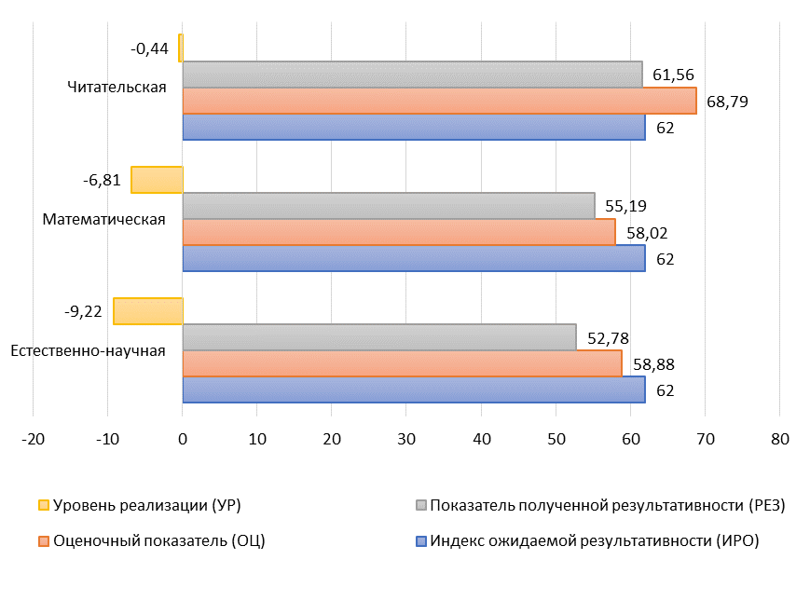

Рисунок 1. Показатели результативности в 8 классах.

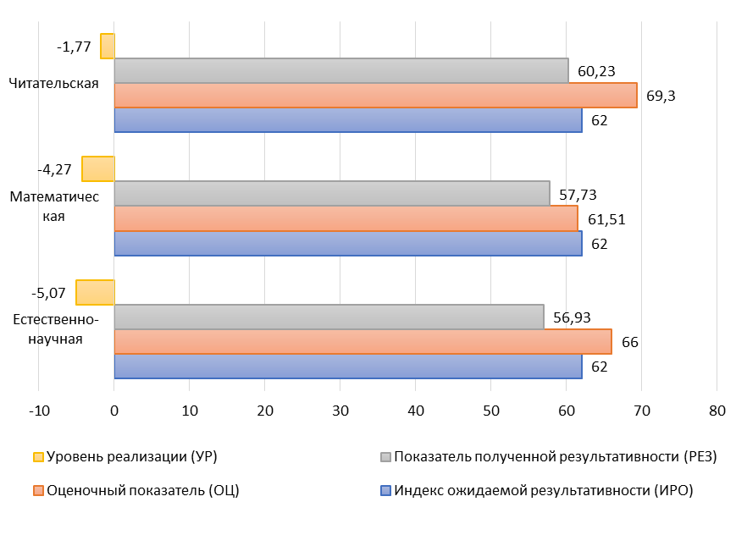

Рисунок 2. Показатели результативности в 9 классах.

На рисунках 1 и 2 представлены данные по прогнозируемой и фактической результативности проведения контрольных работ по естественно-научной грамотности, математической грамотности, читательской грамотности в 8 и 9 классах.

Показатель индекса ожидаемого результата рассчитывался как ожидаемый объем выполненных заданий: для математической грамотности он составил 62%, для читательской грамотности – также 62%, для естественно-научной грамотности показатель индекса ожидаемого результата отсутствует, так как ранее контрольные работы по этому виду грамотности не проводились. Однако для возможности расчета зависимых от него показателей будем его считать средним от двух других, то есть равным 62%.

Показатели полученного объема выполненных заданий (РЕЗ) по естественно-научной и математической грамотности в 8 и 9 классах составили менее 60%, что говорит о низкой результативности.

Показатель полученного объема выполненных заданий по читательской грамотности в 8 и 9 классах входит в промежуток от 60 до 69%, что характеризуется как достаточный уровень.

Оценочный показатель подтвердил объективность оценивания для региона по всем показателям (наибольшая объективность наблюдается по оцениванию математической грамотности).

Показатель уровня реализации учебных возможностей учащихся по всем видам грамотностей в 8 и 9 классах находится ниже показателя полученного объёма выполненных заданий, что говорит о том, что учебные возможности не реализованы. Наиболее близки к реализации результаты по читательской грамотности, наиболее далеки – по естественно-научной грамотности.

2.1. Результаты выполнения работ *по естественно-научной грамотности*.

|  |  |  |  |  |  |  |  |  |  |  |
| --- | --- | --- | --- | --- | --- | --- | --- | --- | --- | --- |
| ОО | Обучающиеся, написавшие работу на высоком уровне | | Обучающиеся, написавшие работу на повышенном уровне | | Обучающиеся, написавшие работу на среднем уровне | | Обучающиеся, написавшие работу на низком уровне | | Обучающиеся, написавшие работу на недостаточном уровне | |
| Кол-во | Доля, % | Кол-во | Доля, % | Кол-во | Доля, % | Кол-во | Доля, % | Кол-во | Доля, % |
| ОО, находящиеся в городе | 3855 | 16,56 | 4434 | 19,05 | 7278 | 31,26 | 4672 | 20,07 | 3042 | 13,07 |
| ОО, находящиеся в селе | 1525 | 20,19 | 1939 | 25,67 | 2154 | 28,52 | 1223 | 16,19 | 712 | 9,43 |
| Всего | 5380 | 17,45 | 6373 | 20,67 | 9432 | 30,59 | 5895 | 19,12 | 3754 | 12,17 |

Высокий и повышенный уровни сформированности естественно-научной грамотности среди участников 8 и 9 классов в сумме составили 38,12%.

Половина участников показали средний и низкий уровень.

Доли обучающихся, написавших работу на высоком и повышенном уровнях, в сельских ОО оказались больше, чем аналогичные доли обучающихся в городских ОО.

Доли обучающихся, написавших работу на среднем, низком и недостаточном уровнях, больше в городских образовательных организациях, чем в сельских.

Наибольшие доли обучающихся написали работу на среднем уровне в ОО обоих типов.

2.2. Результаты выполнения работ *по математической грамотности*.

|  |  |  |  |  |  |  |  |  |  |  |
| --- | --- | --- | --- | --- | --- | --- | --- | --- | --- | --- |
| ОО | Обучающиеся, написавшие работу на высоком уровне | | Обучающиеся, написавшие работу на повышенном уровне | | Обучающиеся, написавшие работу на среднем уровне | | Обучающиеся, написавшие работу на низком уровне | | Обучающиеся, написавшие работу на недостаточном уровне | |
| Кол-во | Доля, % | Кол-во | Доля, % | Кол-во | Доля, % | Кол-во | Доля, % | Кол-во | Доля, % |
| ОО, находящиеся в городе | 2829 | 12,01 | 4723 | 20,06 | 7000 | 29,73 | 6045 | 25,67 | 2950 | 12,53 |
| ОО, находящиеся в селе | 957 | 12,52 | 2081 | 27,23 | 2463 | 32,23 | 1469 | 19,22 | 672 | 8,79 |
| Всего | 3786 | 12,14 | 6804 | 21,82 | 9463 | 30,34 | 7514 | 24,09 | 3622 | 11,61 |

Высокий и повышенный уровни сформированности математической грамотности среди участников 8 и 9 классов в сумме составили 33,96%.

Половина участников показали средний и низкий уровень.

35,7% обучающихся написали работу на низком и недостаточном уровнях.

Эти доли больше в ОО городского типа в сравнении с сельскими. Для таких обучающихся характерно прямое применение только хорошо известных математических знаний в знакомой ситуации и выполнение очевидных вычислений.

Доли обучающихся, написавших работу на повышенном и среднем уровне, в сельских ОО на несколько процентов больше, чем те же доли обучающихся в городских ОО.

Доли обучающихся, написавших работу на высоком уровне, сравнительно близки как в сельских, так и в городских ОО.

Наибольшие доли обучающихся написали работу на среднем уровне в ОО обоих типов.

2.3. Таблица по результатам выполнения работ *по читательской грамотности в 8 классах.*

|  |  |  |  |  |  |  |
| --- | --- | --- | --- | --- | --- | --- |
| ОО | Обучающиеся, написавшие работу  на высоком уровне | | Обучающиеся, написавшие работу  на среднем уровне | | Обучающиеся, написавшие работу  на низком уровне | |
| Кол-во | Доля, % | Кол-во | Доля, % | Кол-во | Доля, % |
| ОО, находящиеся в городе | 3816 | 31,94 | 4940 | 41,35 | 3192 | 26,72 |
| ОО, находящиеся в селе | 1261 | 33,35 | 1640 | 43,37 | 880 | 23,27 |
| Всего | 5077 | 32,28 | 6580 | 41,83 | 4072 | 25,89 |

74,11% восьмиклассников показали средний и высокий уровни сформированности читательской грамотности.

Доли обучающихся, написавших работу на высоком и среднем уровнях, в сельских ОО оказались больше, чем аналогичные доли обучающихся в городских ОО.

Доли обучающихся, написавших работу на низком уровне, больше в городских ОО, чем в сельских.

Наибольшие доли обучающихся написали работу на среднем уровне в ОО обоих типов.

2.4. Таблица по результатам выполнения работ *по читательской грамотности в 9 классах.*

|  |  |  |  |  |  |  |  |  |  |  |
| --- | --- | --- | --- | --- | --- | --- | --- | --- | --- | --- |
| ОО | Обучающиеся, написавшие работу на высоком уровне | | Обучающиеся, написавшие работу на повышенном уровне | | Обучающиеся, написавшие работу на среднем уровне | | Обучающиеся, написавшие работу на низком уровне | | Обучающиеся, написавшие работу на недостаточном уровне | |
| Кол-во | Доля, % | Кол-во | Доля, % | Кол-во | Доля, % | Кол-во | Доля, % | Кол-во | Доля, % |
| ОО, находящиеся в городе | 2702 | 23,10 | 3204 | 27,39 | 3308 | 28,28 | 1492 | 12,76 | 991 | 8,47 |
| ОО, находящиеся в селе | 858 | 22,40 | 1191 | 31,10 | 1172 | 30,60 | 403 | 10,52 | 206 | 5,38 |
| Всего | 3560 | 22,93 | 4395 | 28,31 | 4480 | 28,85 | 1895 | 12,20 | 1197 | 7,71 |

Высокий и повышенный уровни сформированности читательской грамотности среди участников 9 классов в сумме составили 51,24%.

41% участников показали средний и низкий уровень.

Доли обучающихся, написавших работу на повышенном и среднем уровнях, в сельских ОО оказались больше, чем аналогичные доли обучающихся в городских ОО.

Доли обучающихся, написавших работу на высоком, низком и недостаточном уровнях, больше в городских ОО, чем в сельских.

Наибольшая доля обучающихся 9 классов в городских ОО написали работу на среднем уровне.

Наибольшая доля обучающихся 9 классов в сельских ОО написали работу на повышенном уровне.

**3. Конкретизация результатов по видам грамотности**

Цель диагностической работы – оценить уровень сформированности грамотности участников. Поэтому задания для выполнения распределяются по категориям с учетом уровня сложности: низкий, средний, высокий.

На рисунках 3 и 4 представлены данные по объему выполнения участниками работы заданий низкого, среднего и высокого уровней в 8 и 9 классах. Ожидаемо, что участники в большей мере справляются с заданиями низкого уровня. Заметно лучше с заданиями высокого уровня справляются ученики 9 классов, за исключением математической грамотности.

Наиболее высокая доля выполнения заданий высокого уровня и наиболее низкая доля выполнения заданий низкого уровня в 9 классах наблюдается по естественно-научной грамотности, в 8 классах наблюдается обратная тенденция – хуже обучающиеся справились с заданиями естественно-научной грамотности.

Разница между долями выполнения заданий высокого и среднего уровней в 9 классах не так заметна, как в 8, за исключением математической грамотности; в 8 классах с заданиями среднего уровня справляются чаще, чем с заданиями высокого уровня.

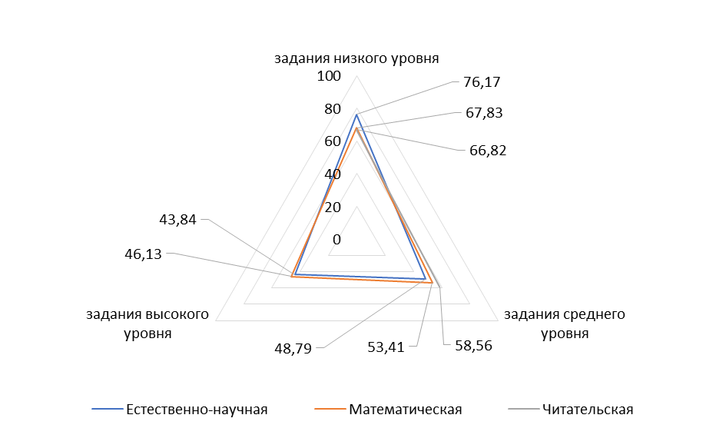

Рисунок 3. Доля выполнения заданий по уровням сложности в 8 классах, %

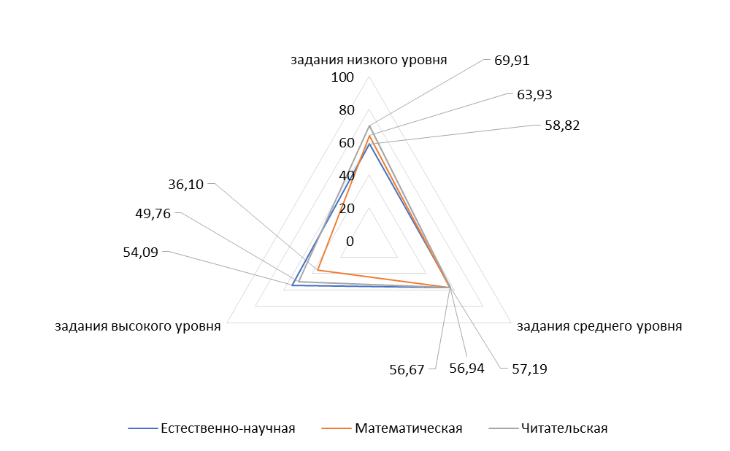

Рисунок 4. Доля выполнения заданий по уровням сложности в 9 классах, %

3.1. Естественно-научная грамотность в 8 классах.

| № задания | Уровень задания | Средняя доля выполнения по региону, % | Общее количество МСУ, участники которых выполнили задание  (более 75% выполнивших) | | Количество обучающихся, справившихся с заданием | |
| --- | --- | --- | --- | --- | --- | --- |
| Количество справившихся | Доля справившихся, % | Количество | Доля, % |
| 1 | средний | 95,48 | 1 | 2,94 | 7197 | 48,64 |
| 2 | средний | 94,59 | 1 | 2,94 | 6106 | 41,66 |
| 3 | высокий | 93,94 | 1 | 2,94 | 5859 | 40,25 |
| 4 | средний | 95,20 | 1 | 2,94 | 6500 | 44,06 |
| 5 | средний | 96,66 | 5 | 14,71 | 9625 | 64,26 |
| 6 | низкий | 98,34 | 24 | 70,59 | 11971 | 78,56 |
| 7 | высокий | 94,47 | 2 | 5,88 | 7199 | 49,18 |
| 8 | средний | 95,62 | 0 | 0,00 | 7933 | 53,54 |
| 9 | низкий | 98,15 | 20 | 58,82 | 11389 | 74,88 |
| 10 | высокий | 92,03 | 1 | 2,94 | 7088 | 49,70 |

При проведении анализа выполненных работ определены следующие МСУ, имеющие наибольшее количество заданий, выполненных более 75% участниками: Надеждинский муниципальный район, Октябрьский муниципальный округ, Пожарский муниципальный округ, Ханкайский муниципальный округ.

3.2. Естественно-научная грамотность в 9 классах.

| № задания | Уровень задания | Средняя доля выполнения по региону, % | Общее количество МСУ, участники которых выполнили задание  (более 75% выполнивших) | | Количество обучающихся, справившихся с заданием | |
| --- | --- | --- | --- | --- | --- | --- |
| Количество справившихся | Доля справившихся, % | Количество | Доля, % |
| 1 | низкий | 97,56 | 18 | 52,94 | 11180 | 74,71 |
| 2 | средний | 97,63 | 17 | 50,00 | 11132 | 74,34 |
| 3 | высокий | 95,21 | 1 | 2,94 | 6790 | 46,49 |
| 4 | высокий | 95,79 | 9 | 26,47 | 9631 | 65,55 |
| 5 | средний | 95,91 | 4 | 11,76 | 8286 | 56,33 |
| 6 | средний | 95,70 | 4 | 11,76 | 8367 | 57,00 |
| 7 | средний | 94,84 | 1 | 2,94 | 7238 | 49,76 |
| 8 | низкий | 95,53 | 1 | 2,94 | 8408 | 57,38 |
| 9 | средний | 94,30 | 1 | 2,94 | 7243 | 50,08 |
| 10 | средний | 96,42 | 11 | 32,35 | 10043 | 67,91 |
| 11 | низкий | 92,40 | 2 | 5,88 | 7236 | 51,06 |
| 12 | средний | 93,17 | 4 | 11,76 | 8261 | 57,81 |

При проведении анализа выполненных работ определены следующие МСУ, имеющие наибольшее количество заданий, выполненных более 75% участниками: Дальнегорский городской округ, Красноармейский муниципальный район, Октябрьский муниципальный округ, Партизанский муниципальный район, Ханкайский муниципальный округ.

Наиболее успешно участники контрольной работы справлялись с заданиями 1, 2, 4, 10.

Задания, вызвавшие затруднения у участников: 3, 7, 8, 9.

3.3. Математическая грамотность в 8 классах

| № задания | Уровень задания | Средняя доля выполнения по региону, % | Общее количество МСУ, участники которых выполнили задание  (более 75% выполнивших) | | Количество обучающихся, справившихся с заданием | |
| --- | --- | --- | --- | --- | --- | --- |
| Количество справившихся | Доля справившихся, % | Количество | Доля, % |
| 1 | средний | 95,30 | 1 | 2,94 | 6447 | 43,10 |
| 2 | низкий | 97,15 | 5 | 14,71 | 9923 | 65,07 |
| 3 | средний | 96,93 | 21 | 61,76 | 11135 | 73,18 |
| 4 | средний | 96,44 | 8 | 23,53 | 10290 | 67,97 |
| 5 | средний | 92,77 | 0 | 0,00 | 5236 | 35,96 |
| 6 | низкий | 97,20 | 8 | 23,53 | 11153 | 73,10 |
| 7 | высокий | 95,30 | 7 | 20,59 | 8810 | 58,89 |
| 8 | высокий | 91,33 | 2 | 5,88 | 5484 | 38,25 |

При проведении анализа выполненных работ определены следующие МСУ, имеющие наибольшее количество заданий, выполненных более 75% участниками: Красноармейский муниципальный район, Надеждинский муниципальный район, Октябрьский муниципальный округ, Пожарский муниципальный округ, Ханкайский муниципальный округ.

Наиболее успешно участники контрольной работы справлялись с заданиями 3, 4, 6, 7.

Задания, вызвавшие затруднения у участников: 1, 5, 8.

3.4. Математическая грамотность в 9 классах.

| № задания | Уровень задания | Средняя доля выполнения по региону, % | Общее количество МСУ, участники которых выполнили задание  (более 75% выполнивших) | | Количество обучающихся, справившихся с заданием | |
| --- | --- | --- | --- | --- | --- | --- |
| Количество справившихся | Доля справившихся, % | Количество | Доля, % |
| 1 | средний | 98,43 | 28 | 82,35 | 12186 | 79,91 |
| 2 | низкий | 97,42 | 10 | 29,41 | 10904 | 72,25 |
| 3 | высокий | 91,95 | 0 | 0,00 | 5539 | 38,88 |
| 4 | низкий | 97,01 | 17 | 50,00 | 10802 | 71,87 |
| 5 | низкий | 97,02 | 15 | 44,12 | 10939 | 72,78 |
| 6 | низкий | 92,93 | 0 | 0,00 | 6520 | 45,29 |
| 7 | средний | 95,97 | 8 | 23,53 | 9409 | 63,29 |
| 8 | средний | 90,19 | 0 | 0,00 | 4460 | 31,92 |

При проведении анализа выполненных работ определены следующие МСУ, имеющие наибольшее количество заданий, выполненных более 75% участниками: Арсеньевский городской округ, Кировский муниципальный район, Надеждинский муниципальный район, Ханкайский муниципальный округ.

Наиболее успешно участники контрольной работы справлялись с заданиями: 1, 2, 4, 5.

Задания, вызвавшие затруднения у участников: 3, 6, 8.

3.5. Читательская грамотность в 8 классах.

| № задания | Уровень задания | Средняя доля выполнения по региону, % | Общее количество МСУ, участники которых выполнили задание  (более 75% выполнивших) | | Количество обучающихся, справившихся с заданием | |
| --- | --- | --- | --- | --- | --- | --- |
| Количество справившихся | Доля справившихся, % | Количество | Доля, % |
| 1 | средний | 98,44 | 29 | 85,29 | 12195 | 78,76 |
| 2 | низкий | 97,25 | 7 | 20,59 | 10012 | 65,45 |
| 3 | низкий | 96,53 | 1 | 2,94 | 9091 | 59,88 |
| 4 | низкий | 97,08 | 4 | 11,76 | 10234 | 67,02 |
| 5 | средний | 96,74 | 12 | 35,29 | 11039 | 72,54 |
| 6 | средний | 97,01 | 12 | 35,29 | 10791 | 70,72 |
| 7 | низкий | 97,87 | 27 | 79,41 | 12234 | 79,47 |
| 8 | средний | 92,28 | 0 | 0,00 | 4225 | 29,11 |
| 9 | средний | 95,75 | 0 | 0,00 | 7836 | 52,03 |
| 10 | средний | 95,98 | 2 | 5,88 | 9129 | 60,47 |
| 11 | средний | 95,68 | 1 | 2,94 | 8486 | 56,39 |

При проведении анализа выполненных работ определены следующие МСУ, имеющие наибольшее количество заданий, выполненных более 75% участниками: Надеждинский муниципальный район, Октябрьский муниципальный округ, Ханкайский муниципальный округ.

Наиболее успешно участники контрольной работы справлялись с заданиями 1, 5, 6, 7.

Задания, вызвавшие затруднения у участников: 8, 9, 11.

3.6. Читательская грамотность в 9 классах.

| № задания | Уровень задания | Средняя доля выполнения по региону, % | Общее количество МСУ, участники которых выполнили задание  (более 75% выполнивших) | | Количество обучающихся, справившихся с заданием | |
| --- | --- | --- | --- | --- | --- | --- |
| Количество справившихся | Доля справившихся, % | Количество | Доля, % |
| 1 | низкий | 96,59 | 5 | 14,71 | 10088 | 67,26 |
| 2 | средний | 96,34 | 1 | 2,94 | 8351 | 55,83 |
| 3 | средний | 97,81 | 14 | 41,18 | 11075 | 72,92 |
| 4 | низкий | 97,82 | 21 | 61,76 | 11849 | 78,01 |
| 5 | средний | 96,17 | 2 | 5,88 | 8176 | 54,75 |
| 6 | средний | 96,01 | 1 | 2,94 | 8659 | 58,08 |
| 7 | средний | 97,10 | 19 | 55,88 | 10697 | 70,95 |
| 8 | высокий | 96,17 | 4 | 11,76 | 9250 | 61,94 |
| 9 | низкий | 97,64 | 20 | 58,82 | 11803 | 77,85 |
| 10 | низкий | 96,52 | 14 | 41,18 | 10930 | 72,93 |
| 11 | средний | 94,91 | 0 | 0,00 | 7318 | 49,66 |
| 12 | средний | 95,14 | 0 | 0,00 | 7514 | 50,87 |
| 13 | низкий | 95,65 | 5 | 14,71 | 9006 | 60,64 |
| 14 | средний | 94,80 | 0 | 0,00 | 8106 | 55,07 |
| 15 | средний | 95,05 | 5 | 14,71 | 9202 | 62,35 |
| 16 | высокий | 92,37 | 0 | 0,00 | 6046 | 42,15 |

При проведении анализа выполненных работ определены следующие МСУ, имеющие наибольшее количество заданий, выполненных более 75% участниками: Арсеньевский городской округ, Красноармейский муниципальный район, Кировский муниципальный район, Надеждинский муниципальный район, Октябрьский муниципальный округ, Ханкайский муниципальный округ.

Наиболее успешно участники контрольной работы справлялись с заданиями 3, 4, 7, 9, 10.

Задания, вызвавшие затруднения у участников: 11, 12, 14, 16.

**Основные выводы и адресные рекомендации по результатам оценки**

**уровня функциональной грамотности обучающихся 8 и 9 классов**

**образовательных организаций Приморского края**

Как показывает анализ полученных данных:

1. В отношении чуть более 50% обучающихся 8 и 9 классов от общего количества обучающихся в этих классах (в сравнении с предыдущей диагностической работой - 75% обучающихся) проводилась оценка по трем направлениям функциональной грамотности с использованием инструментария на основе банка заданий для формирования и оценки функциональной грамотности обучающихся 8-9-х классов (ФГБНУ «ИСРО РАО»), из них - по математической грамотности – 85,6%, по естественнонаучной грамотности – 84,6%, по читательской грамотности – 85,8%. При этом указанное количество школьников обучается в 92,83% образовательных организациях края (в сравнении с предыдущей диагностической работой принимали участие 64% образовательных организаций).

2. Доля обучающихся, писавших работу, из ОО, находящихся в селе, больше в среднем на 4-5% доли обучающихся, писавших работу, из ОО, находящихся в городе, как среди учащихся 8 классов, так и среди учащихся 9 классов.

3. Доля учащихся, написавших работу на высоком и повышенном уровне составила:

по читательской грамотности – 28% (в сравнении с показателем предыдущей диагностической работы - 32 %; уменьшение доли на 4%);

по математической грамотности – 33,96% (в сравнении с показателем предыдущей диагностической работы- 32%; увеличение доли на 1,96%);

по естественнонаучной грамотности – 38,12% (в сравнении с показателем предыдущей диагностической работы - 33%; увеличение доли на 5, 12%).

Это показывает достаточную равномерность сформированности трех направлений функциональной грамотности на повышенном и высоком уровнях, в среднем, у третьей части обучающихся 8 и 9 классов Приморских школ.

4. Доля учащихся, написавших работу на достаточном уровне, составила:

по читательской грамотности – 35,3 %;

по математической грамотности – 30,34%;

по естественнонаучной грамотности – 30,59%.

Это показывает равномерность сформированности направлений функциональной грамотности на достаточном уровне, в среднем, у третьей части обучающихся 8 и 9 классов Приморских школ.

5. Доля учащихся, написавших работу на низком и недостаточном уровнях, составила:

по читательской грамотности – 22,9 %;

по математической грамотности – 35,6% ( из них 11,6% - на недостаточном уровне);

по естественнонаучной грамотности – 29,29%.

Это показывает несформированность функциональной грамотности по трем направлениям, в среднем, у 29,2% обучающихся 8 и 9 классов Приморских школ.

5. Сравнение показателей сформированности функциональной грамотности в сельских и городских ОО.

5.1. Читательская грамотность:

- доли обучающихся 8 классов, написавших работу на высоком и среднем уровнях, в сельских ОО оказались больше, чем аналогичные доли обучающихся в городских ОО.

- доли обучающихся 8 классов, написавших работу на низком уровне, больше в городских ОО, чем в сельских.

Наибольшая доля обучающихся 9 классов в городских ОО написали работу на среднем уровне.

Наибольшая доля обучающихся 9 классов в сельских ОО написали работу на повышенном уровне.

5.2. Математическая грамотность:

- доли обучающихся, написавших работу на низком и недостаточном уровнях, больше в городских образовательных организациях, чем в сельских.

- доли обучающихся, написавших работу на повышенном и среднем уровне, в сельских ОО на несколько процентов больше, чем те же доли обучающихся в городских ОО.

- доли обучающихся, написавших работу на высоком уровне, сравнительно близки как в сельских, так и в городских ОО.

5.3. Естественнонаучная грамотность:

- доли обучающихся, написавших работу на высоком и повышенном уровнях, в сельских ОО оказались больше, чем аналогичные доли обучающихся в городских ОО.

- доли обучающихся, написавших работу на среднем, низком и недостаточном уровнях, больше в городских образовательных организациях, чем в сельских.

6. Диагностическая работа позволила выявить умения, вызвавшие наибольшие и наименьшие затруднения у учащихся Приморского края в целом и отдельно в каждом муниципалитете.

Участники в большей мере справляются с заданиями низкого уровня. Заметно лучше выполняют задания высокого уровня ученики 9 классов, за исключением заданий по математической грамотности.

6.1. При проведении анализа выполненных учащимися 8 классов работ по естественнонаучной грамотности определены следующие муниципалитеты, имеющие наибольшее количество заданий, выполненных более 75% участниками: Надеждинский муниципальный район, Октябрьский муниципальный округ, Пожарский муниципальный округ, Ханкайский муниципальный округ, для учащихся 9 классов - Дальнегорский городской округ, Красноармейский муниципальный район, Октябрьский муниципальный округ, Партизанский муниципальный район, Ханкайский муниципальный округ.

Наиболее успешно учащиеся 8 классов справились с заданиями № 6 (Объяснять принцип действия технического устройства или технологии, низкий уровень) , № 9 (Делать и научно обосновывать прогнозы о протекании процесса или явления, низкий уровень).

Задания, вызвавшие затруднения: № 1(Делать и научно обосновывать прогнозы о протекании процесса или явления), № 2 (Распознавать, использовать и создавать объяснительные модели и представления), № 3(Распознавать, использовать и создавать объяснительные модели и представления) , № 4 (Описывать или оценивать способы, которые используют ученые, чтобы обеспечить надежность данных и достоверность объяснений), № 7 (Анализировать, интерпретировать данные и делать соответствующие выводы), № 10 (Делать и научно обосновывать прогнозы о протекании процесса или явления).

Наиболее успешно учащиеся 9 классов справились с заданиями № 1 (Распознавать, использовать и создавать объяснительные модели и представления), № 2 (Анализировать, интерпретировать данные и делать соответствующие выводы), № 4 (Описывать или оценивать способы, которые используют ученые, чтобы обеспечить надежность данных и достоверность объяснений), № 10 (Распознавать и формулировать цель данного исследования).

Задания, вызвавшие затруднения: 3 (Распознавать и формулировать цель данного исследования), № 7 (Анализировать, интерпретировать данные и делать соответствующие выводы), № 8 (Объяснять принцип действия технического устройства или технологии), №9 (Анализировать, интерпретировать данные и делать соответствующие выводы).

6.2. При проведении анализа выполненных учащимися 8 классов работ по математической грамотности определены следующие муниципалитеты, имеющие наибольшее количество заданий, выполненных более 75% участниками: Красноармейский муниципальный район, Надеждинский муниципальный район, Октябрьский муниципальный округ, Пожарский муниципальный округ, Ханкайский муниципальный округ, а учащимися 9 классов - Арсеньевский городской округ, Кировский муниципальный район, Надеждинский муниципальный район, Ханкайский муниципальный округ.

Наиболее успешно выполнили задания № 3 (Переводить одни единицы измерения длины в другие, вычислять сумму величин, сравнивать величины), №4 (Вычислять по формуле, переводить одни единицы измерения длины в другие, вычислять количество дней в заданном временном интервале), № 6 (Вычислять по формуле, распознавать и интерпретировать зависимости), №7 (Вычислять процент от числа, вычислять по формуле, используя данные, представленные в виде таблицы).

Задания, вызвавшие затруднения: № 1 (Выявлять зависимости между величинами в формуле, находить неизвестную величину), № 5 (Вычислять по формуле, выражать проценты десятичной дробью, округлять по правилу до заданного разряда), № 8 (Определять линейные размеры реальных предметов по заданному вербальному правилу, использовать представления об измерениях прямоугольного параллелепипеда). Два задания связаны с компетентностной областью «рассуждать», 1 задание «применять».

Наиболее успешно учащиеся 9 классов выполнили задания: № 1 (Извлекать информацию из текста и таблицы, выполнять действия с натуральными числами, с величинами времени), № 2 (Использовать формулу зависимости между величинами: скорость, время, расстояние; составлять буквенные выражения по заданным условиям; сравнивать значения алгебраических выражений, преобразовывать выражения), № 4, № 5 (Считывать информацию, представленную в таблице).

Задания, вызвавшие затруднения: № 3 (Использовать зависимость между величинами), № 6 (Использовать округление чисел, выполнять приближенные вычисления), № 8 (Читать и интерпретировать информацию из таблицы, сравнивать величины). Все задания связаны с компетентностной областью «формулировать».

6.3. При проведении анализа выполненных учащимися 8 классов работ по читательской грамотности определены следующие муниципалитеты, имеющие наибольшее количество заданий, выполненных более 75% участниками: Надеждинский муниципальный район, Октябрьский муниципальный округ, Ханкайский муниципальный округ, а учащимися 9 классов - Арсеньевский городской округ, Красноармейский муниципальный район, Кировский муниципальный район, Надеждинский муниципальный район, Октябрьский муниципальный округ, Ханкайский муниципальный округ.

Наиболее успешно учащимися 8 классов выполнены задания: №1 (Находить и извлекать одну единицу информации), № 5 (Оценивать форму текста), № 6 (Интерпретировать текст или его фрагмент, учитывая жанр или ситуацию функционирования текста), № 7 (Находить и извлекать одну единицу информации).

Задания, вызвавшие затруднения у участников: № 8 (Определять наличие/отсутствие информации), № 9, № 11 (Устанавливать связи между событиями или утверждениями).

Наиболее успешно учащиеся 9 классов справились с заданиями № 3 (Устанавливать связи между событиями или утверждениями), № 4 (Понимать фактологическую информацию), №7 (Находить и извлекать одну единицу информации), № 9 (Делать выводы на основе интеграции информации из разных частей текста), № 10 (Находить и извлекать несколько единиц информации расположенных в одном фрагменте текста).

Задания, вызвавшие затруднения: № 11 (Понимать авторскую позицию по отношению к обсуждаемой проблеме), № 12 (Делать выводы на основе интеграции информации из разных частей текста), № 14 (Понимать авторскую позицию по отношению к обсуждаемой проблеме), № 16 (Понимать смысловую структуру текста).

6.4. Можно говорить о корреляции результатов относительно нескольких муниципалитетов, где все участники работы выполнили более 75% заданий по всем 3 направлениям функциональной грамотности: Надеждинский муниципальный район, Октябрьский муниципальный округ, Ханкайский муниципальный округ.

6.5. Несмотря на то, что диагностическая работа проводится в предложенном формате систематически, а предшествующие адресные рекомендации и мероприятия комплексного плана были направлены на снятие проблем при проведении подобных процедур, остается значительным процент образовательных организаций, которые не смогли в полной мере предоставить данные в автоматизированной информационной системе «Сетевой город. Образование», что влияет на общие значения результатов оценочной процедуры;

**Адресные рекомендации по результатам оценки уровня функциональной грамотности обучающихся 8 и 9 классов образовательных организаций Приморского края**

Муниципальным органам управления образования:

- осуществить количественный и качественный анализ участия образовательных организаций муниципалитета в процедуре оценки функциональной грамотности обучающихся с целью принятия управленческих решений;

- обеспечить организацию методической работы с банком лучших практик педагогов приморских школ в части формирования и оценки функциональной грамотности на сайте ГАУ ДПО ПК ИРО (<https://pkiro.ru/activities/formirovanie-ioczenka-funkczionalnoj-gramotnosti-obuchayushhihsya/> и <https://pkiro.ru/activities/proekty/luchshie-pedagogicheskie-praktiki-v-primorskomkrae/bank-luchshih-pedagogicheskih-praktik-primorskogo-kraya/>)

Муниципальным методическим службам:

- обеспечить реализацию разработанного муниципального плана конкретных обучающих и методических мероприятий, направленного на развитие методических компетенций педагогов, связанных с формированием и оценкой функциональной грамотности обучающихся в соответствии с результатами оценочной процедуры;

- обеспечить необходимое методическое сопровождение учителей, отвечающих за формирование и оценку функциональной грамотности обучающихся по направлениям: выявление и распространение лучших педагогических практик, участие педагогов в региональных и муниципальных методических событиях, организация повышения квалификации по вопросам формирования функциональной грамотности учащегося в практической деятельности учителя, закрепление наставнических пар и наставнических групп с педагогами, чьи дети продемонстрировали низкие результаты в оценочной процедуре;

Общеобразовательным организациям:

- осуществить качественный анализ выполнения диагностических работ обучающимися образовательных организаций с целью выявления дефицитов в умениях школьников и профессиональных дефицитов педагогов;

- на основе качественного анализа заданий диагностической работы включать в содержание уроков задания, направленные на формирование и развитие комплекса УУД, необходимых для решения подобных задач;

- включить в планы методических объединений вопросы по формированию функциональной грамотности;

- разработать дорожные карты для устранения выявленных дефицитов по формированию и оценке функциональной грамотности;

- обеспечить включение в календарно-тематическое планирование рабочих программ по предмету заданий, направленных на формирование и оценку функциональной грамотности школьников с валидных ресурсов <https://fg.resh.edu.ru/functionalliteracy/> , <https://edsoo.ru/> ; организовать контроль за использованием заданий данных ресурсов;

- обеспечить контроль и возможность для педагогов размещать данные диагностических работ в автоматизированной информационной системе «Сетевой город. Образование»;

- обеспечить максимальное вовлечение обучающихся в работу с единым банком заданий для формирования и оценки функциональной грамотности обучающихся 8-9-х классов (ФГБНУ «ИСРО РАО»);

- организовать закрепление наставнических пар и наставнических групп с педагогами, чьи дети продемонстрировали низкие результаты в оценочной процедуре.

1. Количество школ указано с учетом филиалов